- 知识结构是学习新知识的基础
- 学习是改造和重建知识结构的过程
- 建立合理的知识结构
信息科学技术的知识结构
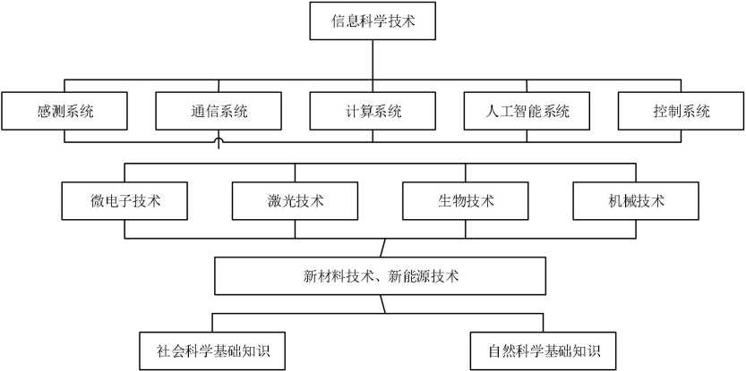
能力丁定义
能力是指人的内在的素质的外化力量；能力是人顺利完成某种活动所必须的心理条

件，它是人的个性心理特征的一个重要方面。
大学生的基本能力结构
• | 系统学习能力
• | 研究创新能力
• | 适应能力
• | 审美鉴赏能力
• | 政治识别能力
• | 组织管理能力
• | 社交和共事能力
• | 独立生活能力

信息素养内涵
- 信息意识
对信息技术及其发展的深远意义要有审核的认识。
- 信息知识
必要的信息科学技术基础和应用知识
- 信息能力
应用信息技术截距问题的能力，以及日常生活中对信息的标书能力、交流能力、信 息检索能力、应用开发呢你和信息安全防范能力。
- 信息道德
认识结果，作为一种新知识都要奶如到原有知识群的网络结构中，安排到一个适当的位 置上并与其他相关的知识建立联系。这种安排，就可能引起原有知识结构的调整和变化， 若是关于一致对象的新知识，就会是原油的知识更新，向纵深发展；若是关于新对象的 知识，就会建立起新的知识系列，往横广方向发展，从而建立起更合理的知识结构。
11、 信息素养包括哪些方面的内容？
答：信息意识；信息知识；信息能力；信息道德
12、 知识结构具有哪些特征？
答：整体性；层次性；动态性
13、 什么是科学的学习方法，总结中学的学习过程与学习方法并结合现在的大学生活及 大学的学习任务，谈谈你将来如何扬长补短、运用科学的学习方法完成大学学业
答：科学的学习方法是构成人的学习能力的主要内容和灵魂，而它在人们的学习实 践中直接、具体的实时和运用就会转换为实际的学习能力。科学的学习方法有：听讲法、 直观法、复现法、问题探索法、归纳法、演绎法。
结合自身阐述……

第九章信息科学未来趋势
『本章概要J
科学技术迅猛发展，未来信息科学技术将会出现多方向全面发展，本章从新型信息 材料、新型信息器件、智能信息系统、智能信息网络多个技术层面说明信息技术的发展 趋势。通过本章的学习了解未来信息科学技术的发展方向和趋势，重点掌握信息科学技 术智能化发展。
『关键知识J
未来信息技术、新型信息材料、新型信息器件、智能信息系统；未来信息网络、下 一代网络（NGN)。
『重难点讲解J 新型信息材料
- 由单片集成向系统集成发展
- 有光电材料想纳米结构、非均质、非线性发展
- 小型化、片式化方向发展 新型信息器件
- 微纳电子器件
- 光电器件
- 第三代半导体器件
- 纳米电子器件
- 海量存储器件 智能信息系统
- 信息系统：是基于信息技术（包括计算机技术、网络互连技术、现代通信技术 和各种软件技术等）集成的能够提供信息服务的人机系统。
- 智能信息系统：不仅能帮助人们完成收集、整理以及简单处理细腻的工作，而 且还能辅助人们分析、运用各类信息和知识应对实际问题。
下一代网络（NGN)
NGN是一个建立在IP技术基础上的新型公共电信网络，能够容乃各种形式的信息， 在同一的管理平台下，实现音频、视频、数据信号的传输和管理。

『阶段测试J

1、 未来具有发展前景的信息器件不包括（）
A.微纳米电子器件 B.光电器件 C.第三代半导体器件D.电子管

2、 把整个互联网整合成一个巨大的虚拟计算机，实现计算资源、存储资源、数据资源 等的全面共享的技术是（）
A.云技术 B.网络技术 C.远程访问技术 D.远程桌面技术

3、 智能信息网络的实质就是一个智能化的（）
A.劳动对象 B.生产工具 C.生产过程 D.劳动资料

4、 智能交通系统不包括（）
A.先进的交通信息系统（ATIS) B.先进的车辆系统
C.先进的交通管理系统 D.先进的自动维修系统

5、 关于信息系统的说法错误的是（）
- 信息系统是一个非常广泛的概念，小到个人手机通信录、个人计算机系统，大到 一个国家的基础地理信息系统乃至全球互联网系统，都可以认为是信息系统
- 信息系统己经成为人们日常生活中补课分割的一部分
- 信息系统是基于计算机技术的人机系统
- —般信息系统只是帮助人们手机、存储信息，并进行一些简单的处理，所能提供 的信息服务是比较有限的。

6、 智能信息网络有什么经济和社会意义？

7、 试论述未来信息科学技术发展方向？
『阶段测试简要解答』

1、 未来具有发展前景的信息器件不包括（D)
A.微纳米电子器件 B.光电器件 C.第三代半导体器件D.电子管

2、 把整个互联网整合成一个巨大的虚拟计算机，实现计算资源、存储资源、数据资源 等的全面共享的技术是（B)
A.云技术 B.网络技术 C.远程访问技术 D.远程桌面技术

3、 智能信息网络的实质就是一个智能化的（B)
A.劳动对象 B.生产工具 C.生产过程 D.劳动资料

4、 智能交通系统不包括（D)
A.先进的交通信息系统（ATIS) B.先进的车辆系统

